БЕСТСЕЛЛЕРЫ ПО ВОСПИТАНИЮ ДЕТЕЙ ДЛЯ ЧИТАЮЩИХ РОДИТЕЛЕЙ

1. «После трех уже поздно»
Автор: Масару Ибука
Масару Ибука считает, что маленькие дети обладают способностью научиться чему угодно. Автор предлагает простые и понятные приемы обучения, способствующие раннему развитию ребенка.
2. «Дети - с небес»
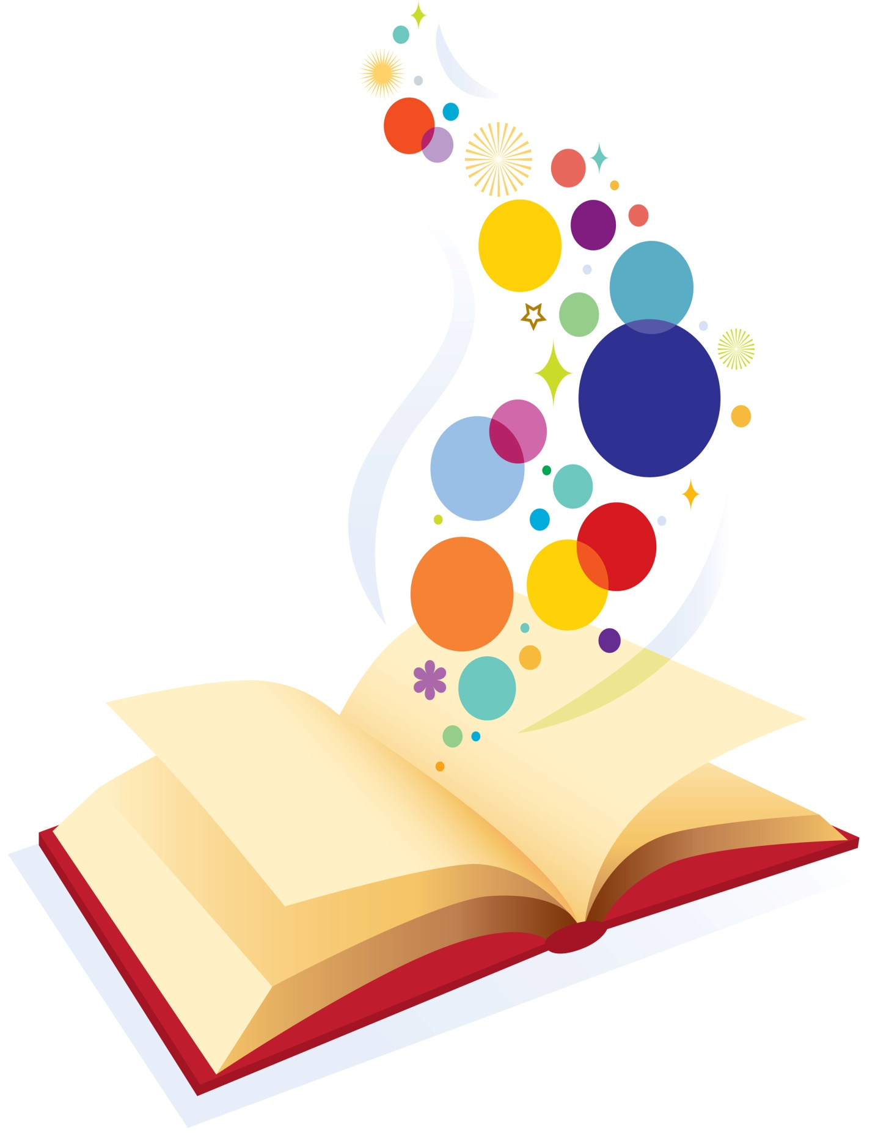
Автор: Джон Грэй
Джон Грэй поговорит с читателем о позитивном воспитании, которое делает детей успешными, способными справляться с любыми жизненными трудностями
3. «Правила родителей»
Автор: Ричард Темплар
Ричард Темплар считает, что секрет хороших мам и пап состоит в следовании определенным правилам. Эти 100 правил он и предлагает читателю.
4. «Разговор с родителями»
Автор: ДональдсВудсВинникотт
ДональдсВудсВинникотт говорит о таких вещах, о которых говорить не принято, но которые существуют. Например, о детской ревности. О стремлении быть идеальной матерью и о том, почему ребенку больше нужна обычная, несовершенная.
5. «Общаться с ребенком. Как?»
Автор: Ю. Б. Гиппенрейтер
В книгу вошел совсем новый материал, посвященный «слоям» нашей эмоциональной жизни, самооценке и ее решающей роли в жизни ребенка и взрослого.
6. «Продолжаем общаться с ребенком. Так?»
Автор: Ю. Б. Гиппенрейтер
Во второй книге Юлии Гиппенрейтер обсуждаются многочисленные вопросы, которые волнуют родителей: «Как его воспитывать? Как приучать к дисциплине? Как наказывать? Как заставить его хорошо учиться?»

